No. | Logro institucional
1 | Se gestionó por medio de la Gobernación Departamental de Sacatepéquez, ante la Fundación Valle de Panchoy y Banco de Los Trabajadores, la cantidad de 1 mil 800 kits básicos de útiles para alumnos de 6 centros educativos oficiales de municipios del Departamento de Sacatepequez, así como la entrega de 1 computadora portátil a cada establecimiento. Dicha gestión se realizó con el objetivo fortalecer a la comunidad educativa del Departamento, quienes durante el mes de febrero dieron inicio al ciclo escolar 2022.
2 | Se coordinaron jornadas de vacunación contra COVID-19, las cuales estuvieron dirigidas a: estudiantes y adolescentes de 12 a 17 años, integrantes de las Organizaciones de Padres de Familia, maestros, directores, personal administrativo de las escuelas y público en General, de los 16 municipios de Sacatepéquez; con el apoyo de: sector educativo en el Departamento, autoridades de la Dirección Departamental de Educación de Sacatepéquez, Ejército de Guatemala, Dirección del Área de Salud de Sacatepéquez, Alcaldes Municipales y otras instancias.
3 | Se coordinaron acciones en conjunto con el Jefe de la Comisaría 74 de la Policía Nacional Civil -PNC- del Departamento de Sacatepéquez y encargados de las estaciones y sub estaciones de los 16 municipios del Departamento de Sacatepéquez con el fin primordial de garantizar la seguridad ciudadana y protección a los habitantes del Departamento.
4 | Se realizó el lanzamiento del Protocolo Nacional de Incendios Forestales 2021-2022, en conjunto con la Delegación Departamental de la Coordinadora Nacional para la Reducción de Desastres -CONRED-, durante el lanzamiento participaron delegados departamentales de instituciones de Gobierno con presencia en el Departamento, así como directores de las Unidades de Gestión Municipales de las 16 Municipalidades del Departamento de Sacatepéquez. El Protocolo, busca enmarcar las acciones a desarrollar por cada institución del Sistema CONRED, para la prevención, mitigación y respuesta a incendios, tanto en áreas forestales como no forestales. Adicional de identificar los puntos con mayor riesgo histórico, para enfocar los esfuerzos de las instituciones en atender estos sectores.
5 | Se coordinaron acciones inter institucionales con autoridades y dirigentes de la Cámara de Comercio Guatemalteca en USA -CADECOGUATE- y de la Comisión Presidencial contra la Discriminación y el Racismo -CODISRA-, con el objetivo de apoyar a las artesanas y emprendedoras del Departamento de Sacatepéquez en el marco de la Reactivación económica y velar por la reducción de la discriminación en Sacatepéquez, entre los principales compromisos está la gestión y creación de ruedas de negocios en Estados Unidos, mismas que vengan a beneficiar a emprendedores del Departamento de Sacatepéquez.
6 | Se reactivó la Red de Violencia Sexual, Explotación y Trata de Personas -RED VET- para el Departamento de Sacatepéquez, dicha red cuenta con participación de representantes de organizaciones gubernamentales y no gubernamentales, y su objetivo principal es unificar esfuerzos para erradicar toda forma de violencia sexual, explotación y trata de personas en el Departamento de Sacatepéquez.
7 | Se apoyó el proceso de seguimiento a Mesas Territoriales en conjunto con la Secretaría de Coordinación Ejecutiva de la Presidencia -SCEP-, en los municipios de Ciudad Vieja y Santiago Sacatepéquez, dicho proceso se realiza en el marco del tema de descentralización del Organismo Ejecutivo.
8 | Se llevó a cabo la reorganización de la Coordinadora Departamental para la Reducción de Desastres -CODRED- del Departamento de Sacatepéquez.
9 | Se apoyó la realización de Kioscos de Empleo, en coordinación con la Delegación Departamental del Ministerio de Trabajo y empresas privadas del sector, con el objetivo de poner a disposición oportunidades laborales a la población del Departamento de Sacatepéquez.
10 | Se atendió a 118 beneficiarios que realizaron diferentes trámites requeridos del beneficio que otorga el estado a los jubilados y pensionados del Instituto de Prevención Militar -IPM-.
11 | Se atendió a 329 beneficiarios que realizaron diferentes trámites requeridos del beneficio que otorga el estado a los jubilados y pensionados de la Oficina Nacional de Servicio Civil -ONSEC-.
ANEXOS

Las fotografías a continuación descritas corresponden al Logro que se identifica con el numeral izquierdo, mismos que son detallados en la matriz anterior.

Logro No. | Logro institucional
1 | 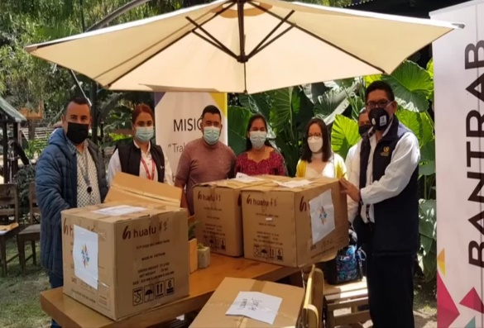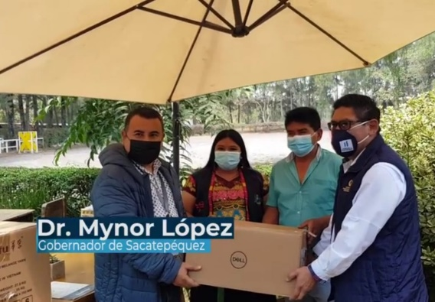
2 | 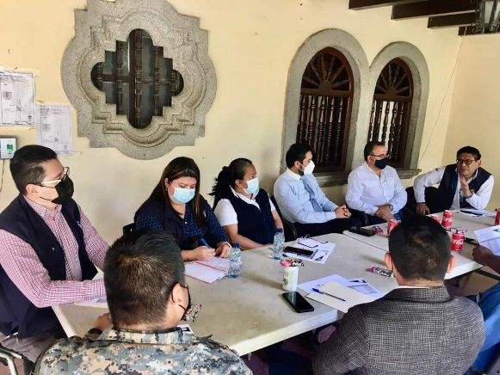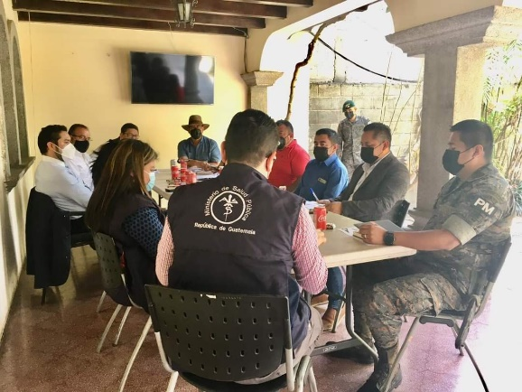
3 | 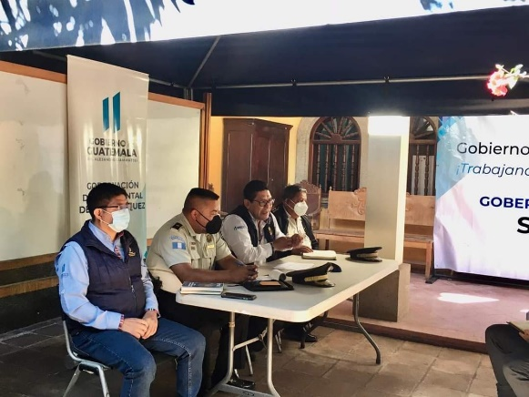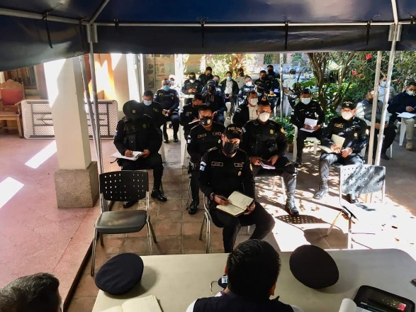
4 | 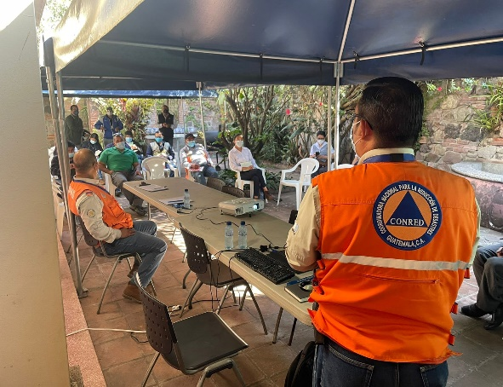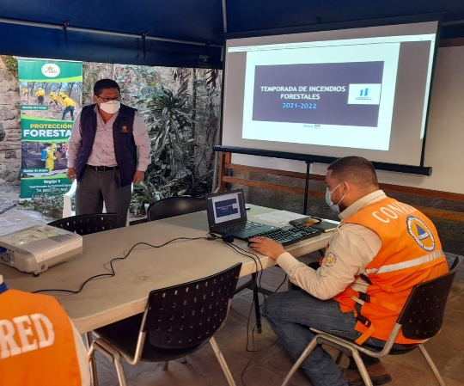
5 | 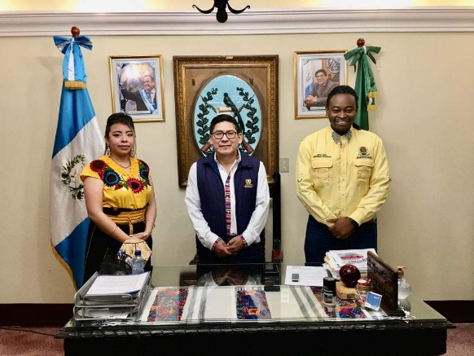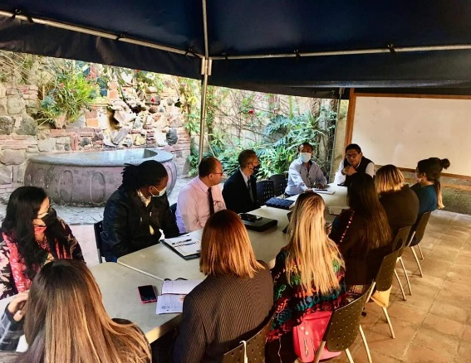
6 | 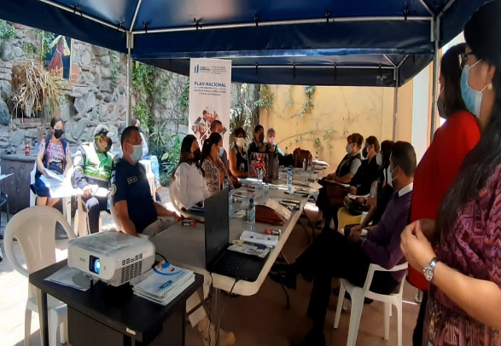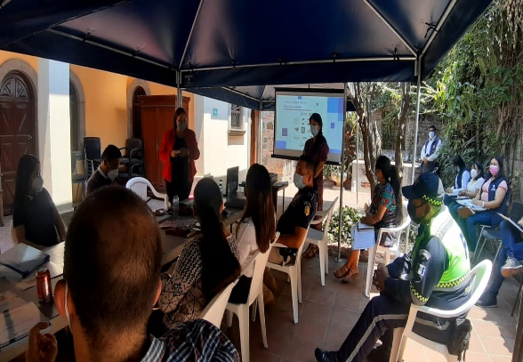
7 | 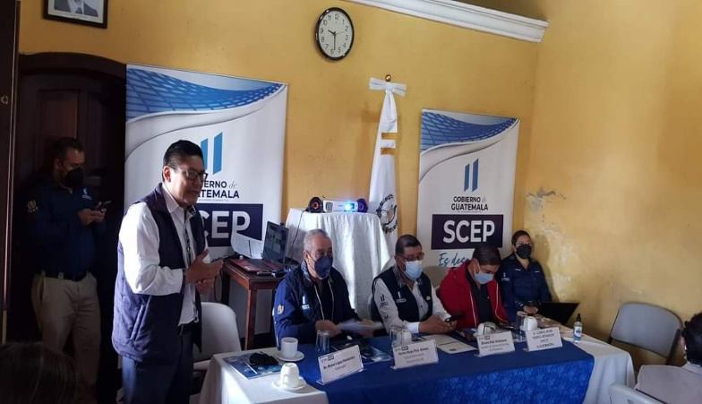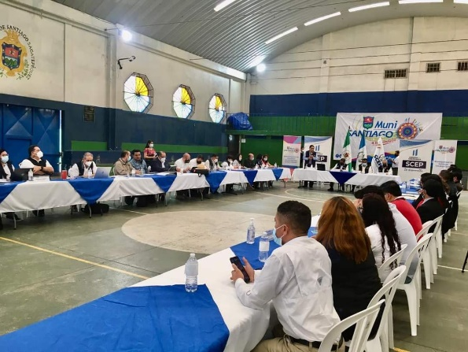
8 | 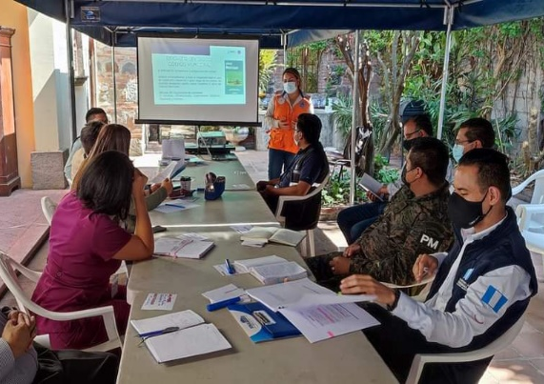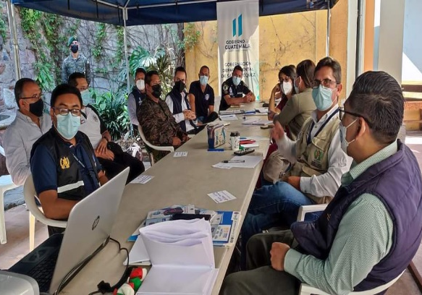
9 | 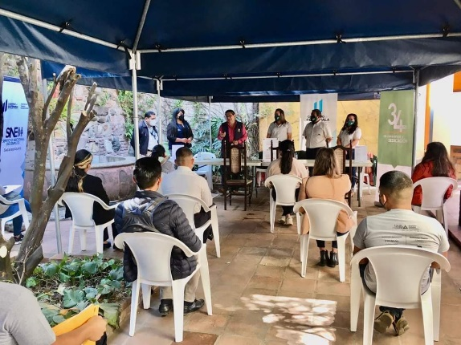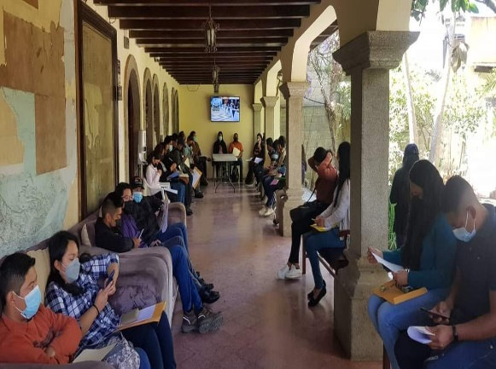
10 y 11 | 